基于提升地理核心素养的课堂教学实践探索
——以“区域开发”为例
南洋中学 陈晓芸
《普通高中地理课程标准（2017年版）》提出，学科核心素养是学科育人价值的集中体现，是学生通过学科学习逐步形成的正确价值观、必备品格和关键能力。地理核心素养主要包括人地协调观、综合思维、区域认知和地理实践力。核心素养应通过学生在应对复杂现实情境时的外在表现加以推断。课堂就是培养学生地理核心素养的主阵地，教师的教学设计与实践都应围绕核心素养，在课堂上开展多元化的地理探究活动或任务，以不断提高学生解决实际问题的能力，从而达到提升学生核心素养的教学目标。本文以高二地理“区域开发”一课为例，浅谈在课堂教学中提升地理核心素养的探索与思考。
“区域开发”教学内容涉及到的知识点多，综合性强，从双基要求上看，学生不但要能够分析区域的自然条件和社会经济条件的特征，还要学会区域开发的基本方法。在这个过程中，人地协调观、综合思维、区域认知和地理实践能力这四种地理核心素养能力，都能够有相应的载体得以提升。
在本节课中，教师设计了教学内容和环节如下：
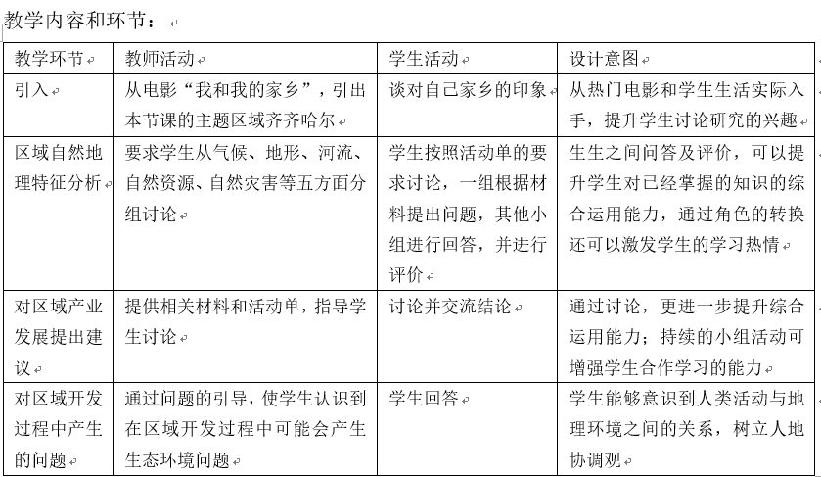
为了更好地提高学生地理核心素养，教师在教学设计中做了如下尝试：
一、精心选择教学内容提升学生区域认知的兴趣
区域开发内容包括了资源的开发和利用、产业结构调整、生态环境治理以及流域开发整治。在教学中要找到一个区域能够面面俱到，包罗以上四个方面的非常困难，可以有选择性的突出一到两个方面重点分析。即要落实教学目标，又要能够创设吸引学生的情境，找到一个合适的“区域”至关重要。在本节课的材料选择上，笔者经历了三个过程：
1、结合社会热点。笔者进行本节课教学时正值2020年国庆过后，当时《我和我的家乡》这部电影非常热门，很多学生都去看过了这部电影，对影片中人物的不同“家乡”有了形象生动的认识。要结合“区域”的教学，找出其中一个“家乡”作为教学内容应该是一个不错的选择，应该能够引起学生探究的兴趣。
2、贴近学生生活。选择电影中哪一个“家乡”更合适呢？电影中的“家乡”有浙江千岛湖、陕西榆林、东北某乡村、北京、贵州平塘，分别位于中国的东南西北中五个方位，这五个地方各有特色，也各有侧重的知识点。在左右为难之际，笔者突然想到，既然是“家乡”，为何不选择学生的家乡作为教学载体呢？这样既结合了关注热点，又与学生的生活相联系，学生探究的兴趣和参与度一定会提高不少！接着一个问题又出现了，选择哪个学生的“家乡”呢？于是笔者进行了一次小调查，让班级里每一个学生都写出了自己的老家在哪里，从中选择一个。
3、彰显地理核心素养。在众多的“家乡”中，笔者选定了“齐齐哈尔”作为教学所用的“区域”。齐齐哈尔不但有和上海迥然不同的自然景观，也是我国的重要的工业基地，更被称为“鹤城”，扎龙自然保护区，拥有“世界大湿地、中国鹤家乡”的美誉。“齐齐哈尔”作为一个区域，可挖掘的教学素材丰富，通过对其的探究，能够在一定程度上落实地理学科的核心素养。
二、创新改变教学方式提升学生核心素养
在选定区域之后，如何在教学设计上进行创新，以便跳出区域教学的传统方式，在短短一节课的有限时间内更好地提升学生的能力呢？为此，笔者做了以下改变。
1、以学生提问代替老师提问。
在传统的教学方法上，教师先出示“区域”，然后创设情境问题或提出学习任务，引导学生回答。教师是课堂的主导者。在这节课上，教学设计的主旨是将课堂真正还给学生，让学生成为课堂的主导者。以教学环节“区域自然地理特征分析”为例，在教师出示“区域”“齐齐哈尔”之后，又给出了相关的知识链接：中国地形图、中国气候类型分布图、中国年太阳辐射量分布图，中国年降水量分布图、中国自然资源分布图等，请学生根据相关资料，设计一个和齐齐哈尔有关的问题。
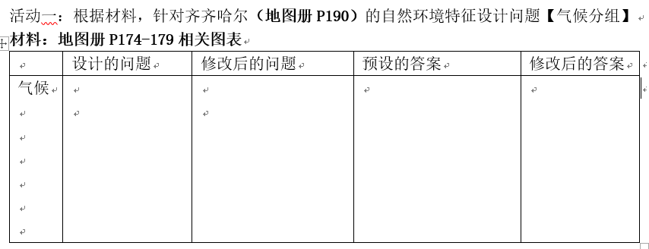
在这个过程中，学生需要查找相关图表，了解齐齐哈尔的区域特征，并提出针对性问题。在教学中，学生提出的问题有：如气候分组提出“齐齐哈尔气候类型及其成因”等；如地形分组提出“齐齐哈尔的地形特征是什么”等；如河流分组提出“分析齐齐哈尔附近的河流的水文特征”等；如资源分组提出“齐齐哈尔水资源是否充足”等；如灾害分组提出“说出齐齐哈尔主要的自然灾害并分析原因”等。学生查找资料的过程就是整合信息，实现区域认知的过程，问题的提出是经过处理信息后得到的，是地理思维过程的体现。以学生提问代替老师提问，能够有效地提升学生的地理核心素养。
2、以学生评价代替老师评价。
学生在提问时的表达总是有这样或那样的瑕疵，有的是逻辑问题，有的是准确性不够……作为教师，不要急于自己纠正学生，而是让学生进行评价。例如A组同学进行提问，就由B组同学评价这个问题是否准确。例如气候分组的同学提出问题“齐齐哈尔的年太阳辐射量为什么多?”这个问题似乎没有错误，从年太阳辐射量的影响因素入手就可以回答。但就有同学指出，齐齐哈尔的纬度高，年太阳辐射量从绝对数量上来讲不能算多。从资料图上看，齐齐哈尔的年太阳辐射量比同纬度的大兴安岭西侧的地区来得多，因此可以把问题修改成“与同纬度大兴安岭西侧相比，齐齐哈尔的年太阳辐射量为什么多？”这个问题的修改对学生的综合思维能力提出了非常高的要求，评价的同学要有清晰的地理概念，和精准的地理逻辑，才能找出问题所在加以改正。当问题被完善后，再由学生进行回答，也由学生对答案进行评判。
另外，利用生生评价的方法，能够充分吊起学生的研究兴趣，学生在这个过程中跃跃欲试，有的想要提出最完美的提问和最完美的回答，有的想要找出其他同学的不足进行改正以显示自己的地理实力，整个课堂讨论声此起彼伏，充满了学习热情。
3、教师以引导者替代主导者。在本节课的教学实践中，教师的角色不再是课堂的主导者，而是一名引导者。无论是在学生查找资料整合信息的过程中，还是在学生评价问题回答问题的过程中，教师只起到穿针引线的作用，给学生提示，但不给学生答案，完全由学生自己发现问题，解决问题。
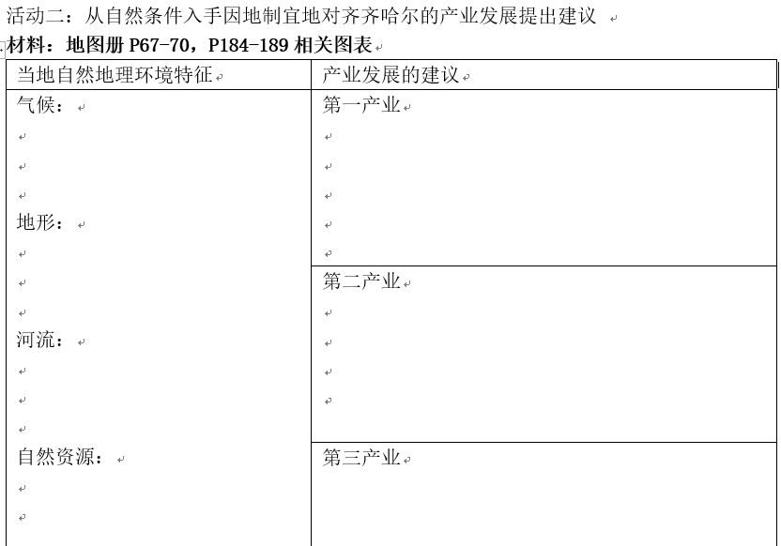
例如，在活动二的讨论环节中，有同学指出，利用当地的河流发展航运业。这时，教师指出“请你思考一下齐齐哈尔附近的河流水文特征是什么？”学生同学这个提示，想到了河流的结冰期，由此提出“齐齐哈尔纬度高，结冰期长，不利于航运”的结论。可见，教师如果不直接提供答案，就能促使学生主动思考，并且建立起知识点之间的联系，提升综合思维能力。
三、提升教师内力，以之化为对学生的助力
通过本堂课的实践，笔者对在课堂上落实学生地理核心素养的方法有了新的认识。这种创新的教学方式对教师提出了更高的要求，在专业知识上，需要教师作出更多的准备。比如事先作出调查，找出有教学意义的学生的家乡作为典型区域；又如，需要教师在备课时对该区域有深入的了解，全面掌握区域特征，用以引导学生思考；还需要准备学生可能提出哪些问题，了解学生的知识基础，针对这些问题做好事先的准备。在教学观念上，要做到真正还课堂给学生，通过学生的自主探索，达到教学目标。
这次公开课给了我不少的启示，这只是笔者初步的总结和思索。今后将不断总结，将经验贯彻到课堂教学中，作出一些转变，从而能够帮助学生提升地理核心素养。

